**附件二**

招聘简历填写指南

1. 招聘提示：

网上报名：请进入医院网址http://dhr.hnhongjing.com:8866/zp.html#/，进入“人才招聘”界面，使用邮箱注册成功后，登录填写个人信息，选择应聘岗位。

1. 注册按钮

进入招聘页面后，点击右上角【注册】按钮，填写登录信息。

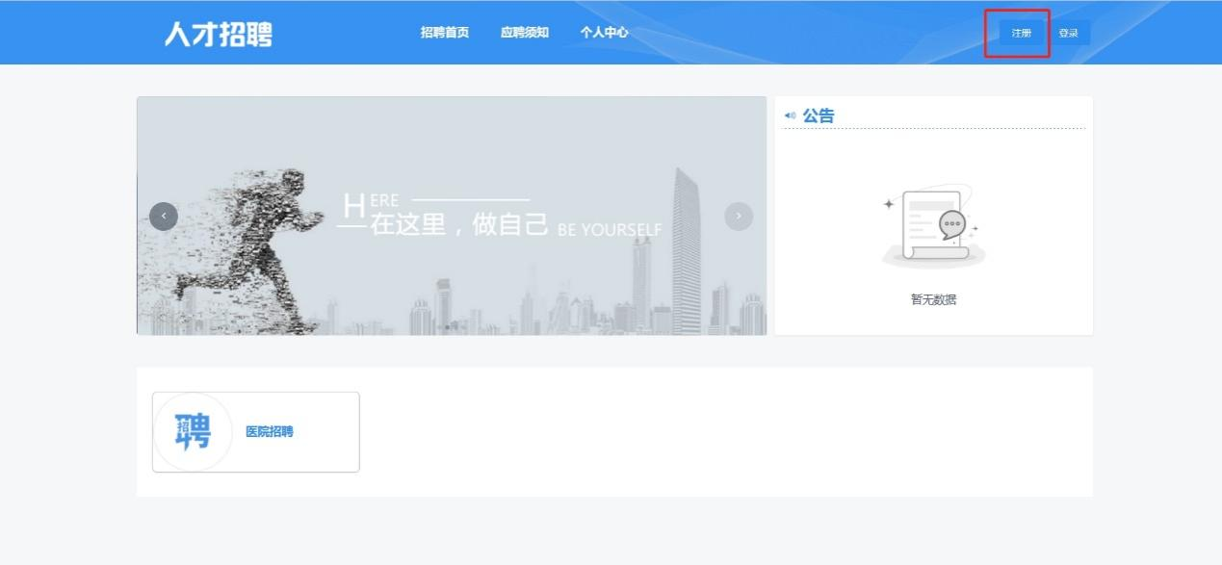

1. 注册账号后，自动进入“个人中心”界面，请填写相关信息；或者点击【个人中心】-【我的简历】，进入“我的简历”界面，上传个人照片，个人应聘信息，上传附件，最后点击【保存】。

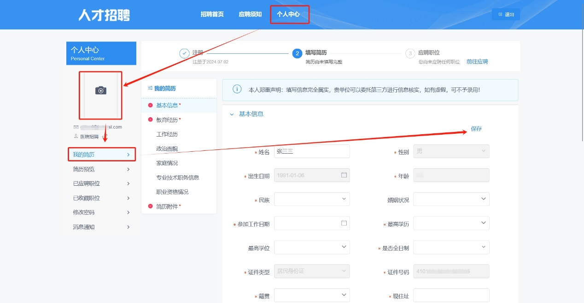

1. 填写简历完成后自动跳转至“职位详情“界面，或点击【招聘首页】-【医院招聘】，进入“职位详情”界面，选择职位进行应聘。

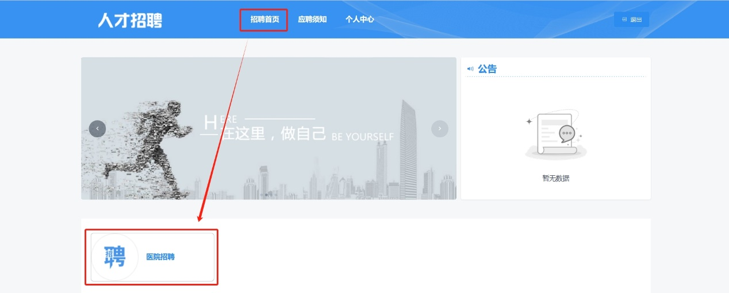

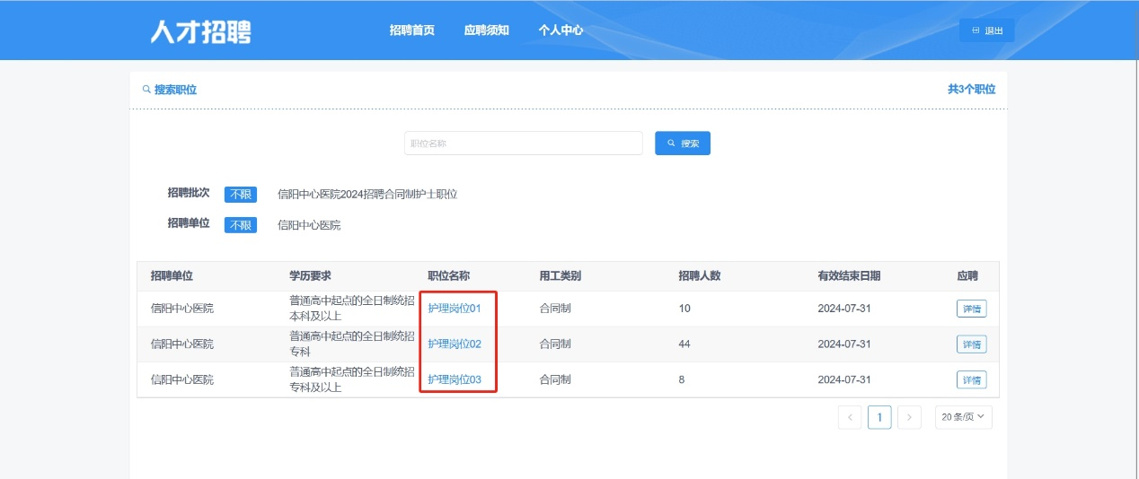

1. 投递完简历后，可点击【个人中心】—【已应聘职位】，查看应聘岗位的进度状态。

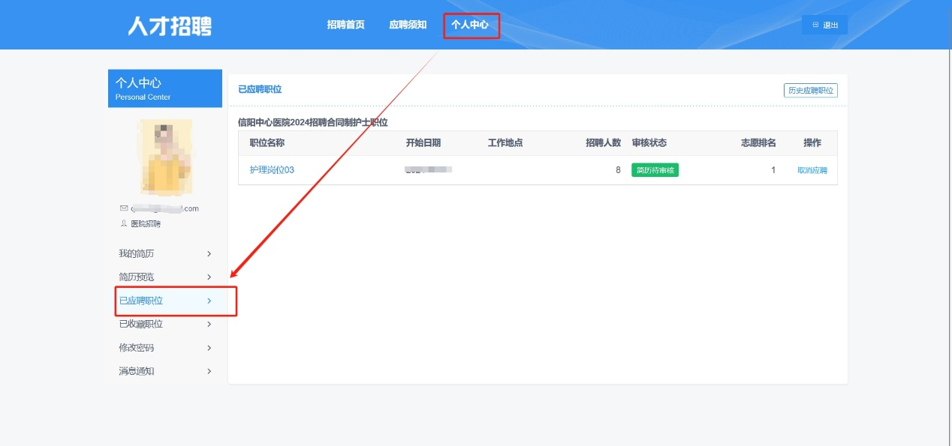

1. 凡简历退回的考生，请认真对照退回原因，同时在【已应聘职位】中的“操作”，点击【取消应聘】。

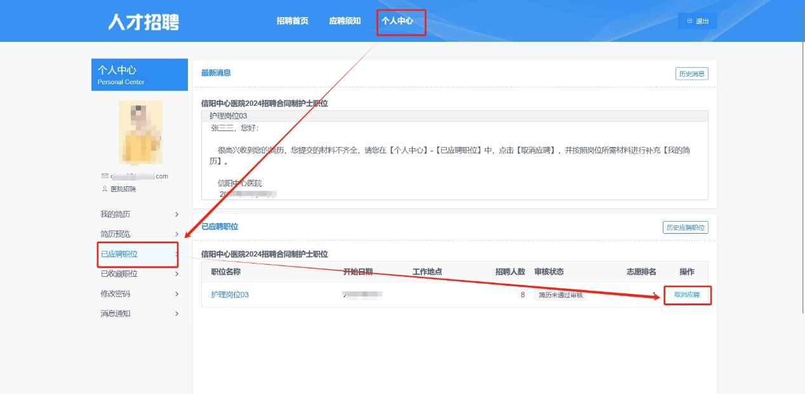

然后在【我的简历】修改简历或上传证书附件，确认无误后点击【确认修改已完成】。

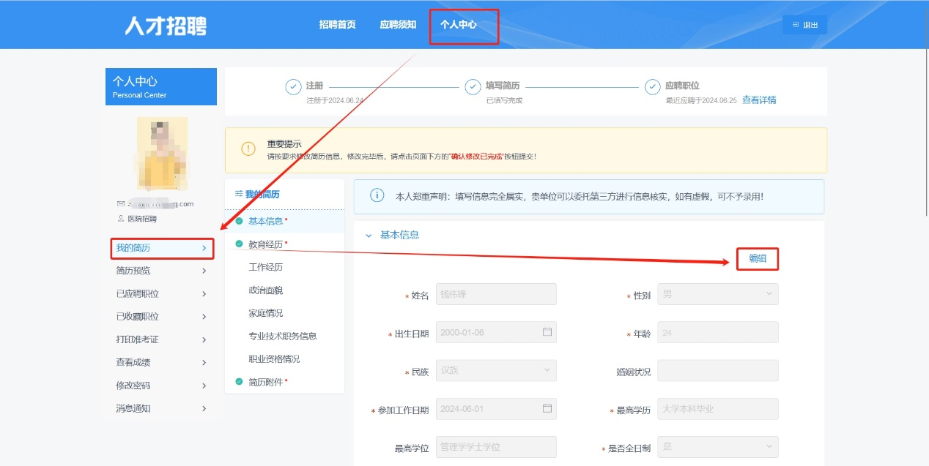

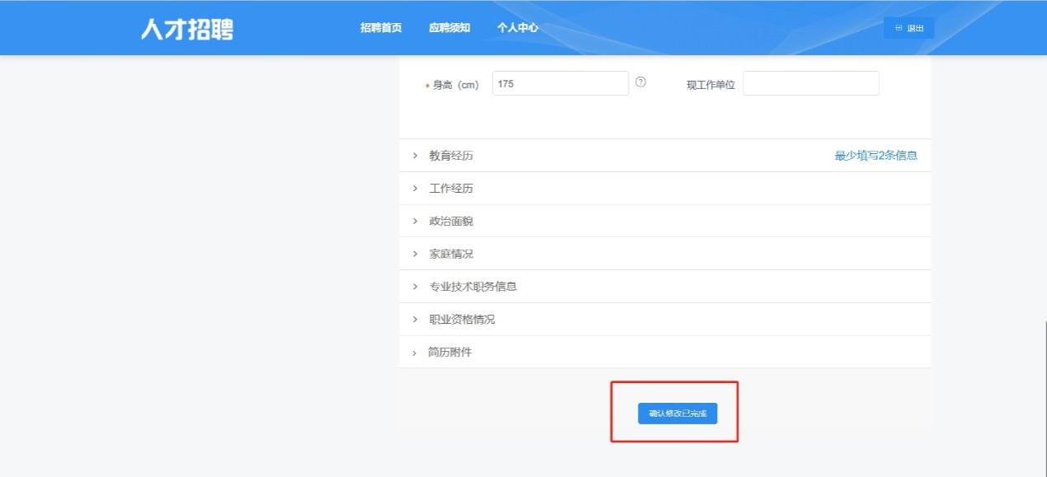

最后重新在【招聘首页】-【医院招聘】，进入“职位详情”界面中选择对应职位，重新应聘即可。

